## Use case

The use cases in this document are prioritized as follows:

|  |  |  |
| --- | --- | --- |
| **Value** | **Rating** | **Description** |
| 1 | Must Have | Non-negotiable product needs that are mandatory for the team. |
| 2 | Should Have | Important initiatives that are not vital, but add significant value. |
| 3 | Could Have | It is nice to have initiatives that will have a small impact if left out. |
| 4 | Won’t Have | Initiatives that are not the priority for this specific time frame. |

### Use case list

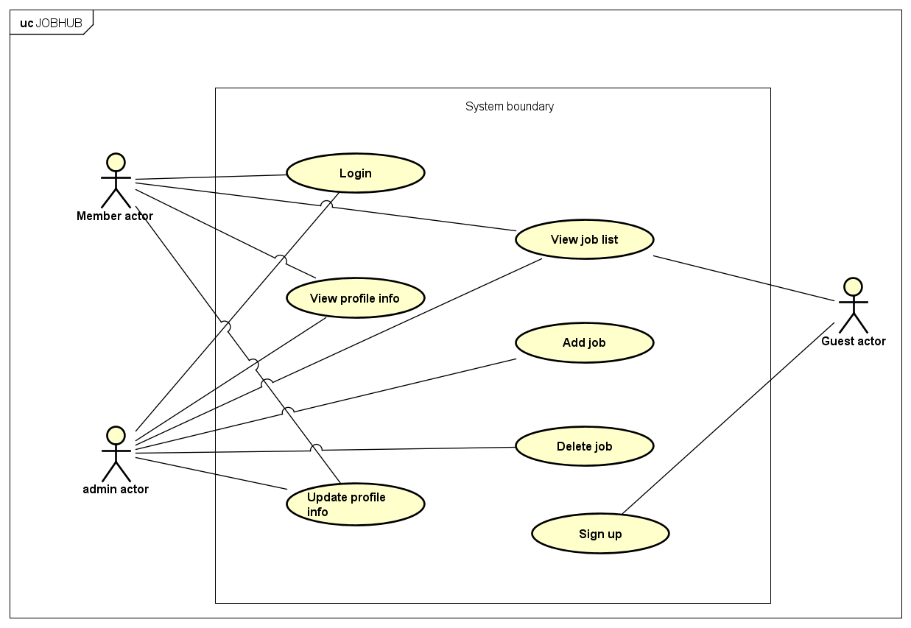

Hình 1.Use case diagram CVHUB

|  |  |  |  |
| --- | --- | --- | --- |
| **ID** | **Title** | **Priority** | **Note** |
| **Trang người dùng** | | |  |
| **UC-U01** | Sign up | 1 |  |
| **UC-U02** | Login | 1 |  |
| **UC-U03** | View profile info | 1 |  |
| **UC-U04** | Update profile info | 1 |  |
|  |  |  |  |
|  |  |  |  |
| **Trang nhà tuyển dụng** | | |  |
| **UC-C01** | View job list | 1 |  |
| **UC-C02** | Add job | 1 |  |
| **UC-C03** | Delete job | 1 |  |

### Use case specification



#### Sign Up

|  |  |  |  |  |
| --- | --- | --- | --- | --- |
| Use case title: Sign up | | | Priority: 1 | Use case ID: UC-U01 |
|  | **Version: 1.0** |
| **Last Changed:** 21/09/2024 |
| General use case description:  Là ứng viên, tôi muốn đăng ký tài khoản trên hệ thống. | | | | |
| Entities involved:  E01 - User | | | | |
| Preconditions: N/A | | | | |
| Primary use case flow of events: | | | | |
| 1. | **E01** Enter sign up form | | | |
| 2. | Hệ thống hiển thị giao diện form sign up | | | |
| 3. | **E01** Click sign up button | | | |
| 4. | Hệ thống validate input | | | |
| 5. | **Nếu E01** Nhập chính xác và đầy đủ thông tin (mặc định) | | | |
|  | 1. | Hệ thống sẽ tạo tài khoản và thêm mới 1 entity User vào Database. | | |
| 2. | **E01** Nhận được thông báo đã tạo tài khoản thành công. | | |
| 6. | **Nếu E01** Nhập sai hoặc thiếu thông tin | | | |
|  | 1. | Hệ thống hiển thị giao diện thông báo yêu cầu nhập lại dữ liệu. | | |
| Primary use case postconditions:  1. Người dùng nhận được thông báo tạo tài khoản thành công.  2. Người dùng có thể sử dụng tài khoản đã tạo để đăng nhập hệ thống. | | | | |
| Alternative Use case postconditions:  1. Người dùng nhận được thông báo yêu cầu nhập lại dữ diệu. | | | | |
| A screenshot of a computer  Description automatically generated  Hình 2. Sequence diagram Sign up. | | | | |

#### Update profile info

|  |  |  |  |  |
| --- | --- | --- | --- | --- |
| Use case title: update profife info | | | Priority: 1 | Use case ID: UC-U04 |
|  | **Version: 1.0** |
| **Last Changed:** 21/09/2024 |
| General use case description:  Là người dùng, tôi muốn cập nhật thông tin cá nhân. | | | | |
| Entities involved:  E01 - User | | | | |
| Preconditions: N/A | | | | |
| Primary use case flow of events: | | | | |
| 1. | **E01** Enter update profile info form | | | |
| 2. | Hệ thống hiển thị giao diện form profile info | | | |
| 3. | **E01** Click save changes button | | | |
| 4. | Hệ thống validate input | | | |
| 5. | **Nếu E01** Nhập chính xác và đầy đủ thông tin (mặc định) | | | |
|  | 1. | Hệ thống sẽ cập nhật thông tin user và lưu vào Database. | | |
| 2. | **E01** Nhận được thông báo đã cập nhật thành công. | | |
| 6. | **Nếu E01** Nhập sai hoặc thiếu thông tin | | | |
|  | 1. | Hệ thống hiển thị giao diện thông báo yêu cầu nhập lại dữ liệu. | | |
| Primary use case postconditions:  1. Người dùng nhận được thông báo cập nhật thành công.  2. Người dùng xem lại thông tin profile với dữ liệu mới đã cập nhật. | | | | |
| Alternative Use case postconditions:  1. Người dùng nhận được thông báo yêu cầu nhập lại dữ diệu. | | | | |
| Hình 3. Sequence diagram update profile info. | | | | |